Муниципальное бюджетное общеобразовательное учреждение средняя общеобразовательная школа № 5 города Слободского Кировской области



Исследовательская работа на тему:
«Шубка для Юты»

Автор проекта: |  | учащийся 2 «В» класса МБОУ "Средняя школа № 5" г. Слободской  Попов Лев Сергеевич
Ф.И.О. руководителя работы |  | Учитель начальных классов  Лукина Светлана Витальевна

г. Слободской
2021 г.
Современная наука бионика активно использует особенности представителей животного мира для создания бионических форм, которые имеют большое значение в жизни человеческого общества.
Природа как эталон - и есть бионика. Понимать природу и брать её за образец – не означает копировать. Однако природа может помочь нам найти правильное решение довольно сложных вопросов. Природа открывает перед инженерами и учеными бесконечные возможности по заимствованию технологий и идей.
Моя гипотеза: у природы можно заимствовать идею использования меха, как средства для защиты от холода.
Природа позаботилась о животных, которые нуждались в защите от холода, она дала им шерсть. Она имеется у большинства млекопитающих. Шерстью называют волосяной покров животного, состоящий из грубых толстых и пуховых тонких волос. Грубые волосы призваны выполнять защитную функцию и создавать объем, определять внешний вид, а тонкие пуховые сохраняют температуру тела. Благодаря воздушной прослойке, которую создает шерсть, животное не мерзнет и не перегревается. Густота и длина меха бывают весьма различными и связаны не только с систематическим положением зверя, но и с его географическим распространением и временем года: как правило: звери, живущие в холодном климате, имеют более длинный и густой мех.
Главная функция меха - защита от низких температур и влаги. Человек, беря пример с животных, с глубокой древности использует мех для защиты от холода. Мех - самый древний и традиционный материал для изготовления одежды, его носили еще первобытные люди.
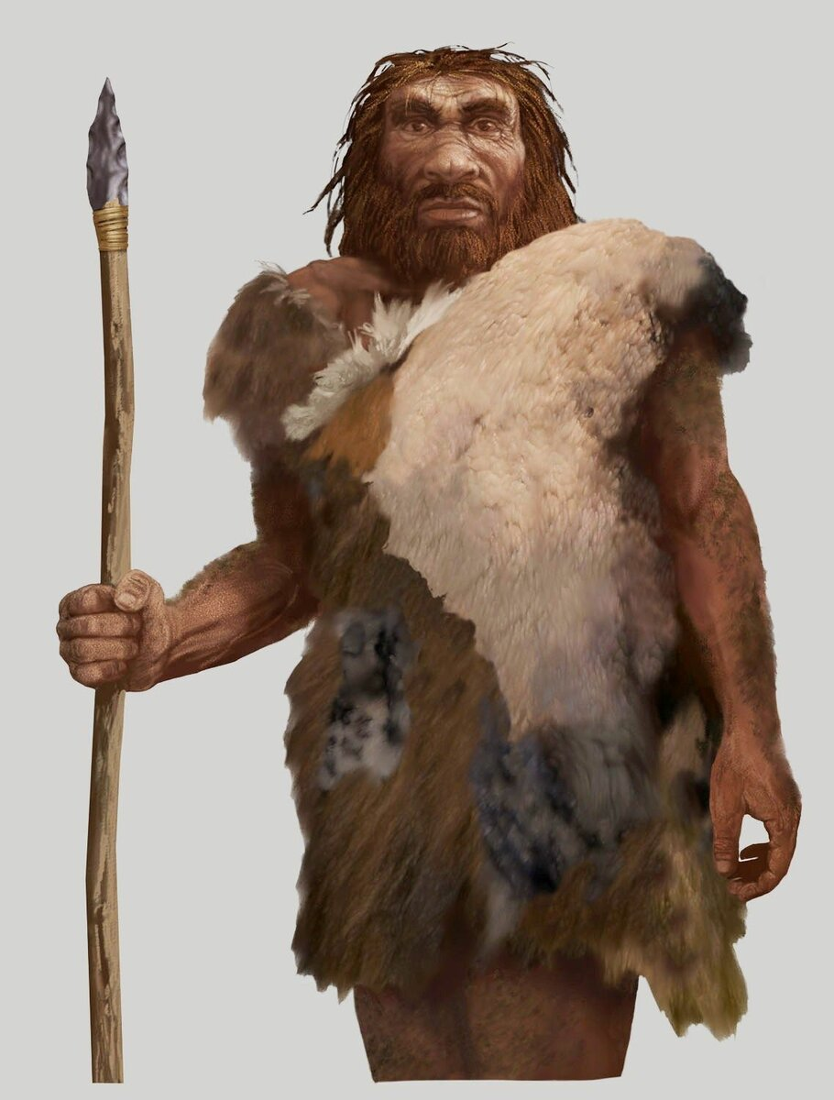Из всей истории одежды мех прошел самый длинный путь от простой шкуры, которая согревала людей в древности, до современных модных моделей. Первобытные люди носили его вместо одежды. Применение мехов насчитывает сотни тысяч лет и имеет огромную историю своего существования.
Являясь защитником прав животных, я бы хотел обратить внимание, непосредственно, на искусственный мех.
Меховая одежда сопровождает человека на протяжении веков. Так как натуральный мех ценится очень высоко, не все могут себе позволить приобрести изделие из него. Поэтому дизайнеры и производители искали способ удешевить и сделать более доступными изделия из меха. В 1929 году впервые упоминается искусственный мех. На самом деле мех был натуральный, и только внешне очень походил на искусственный мех. Он изготовлялся из трикотажной основы и приклеенной на нее шерсти альпака серого и коричневого цвета, и был весьма недолговечен. В 1950-х годах начали изготавливать искусственный мех, изготовленный из акрилового полимера и состоящий на 100% из синтетических материалов. Создание искусственного меха повлекло за собой переворот в мире моды и в легкой промышленности. В 1970-х годах искусственный мех достиг наибольшей популярности. В конце 90-х годов, с развитием новых технологий, искусственный мех заметно изменился в лучшую сторону, приобретая внешний вид и качества натурального меха. В ХХI веке производство искусственного меха стремительно растет.
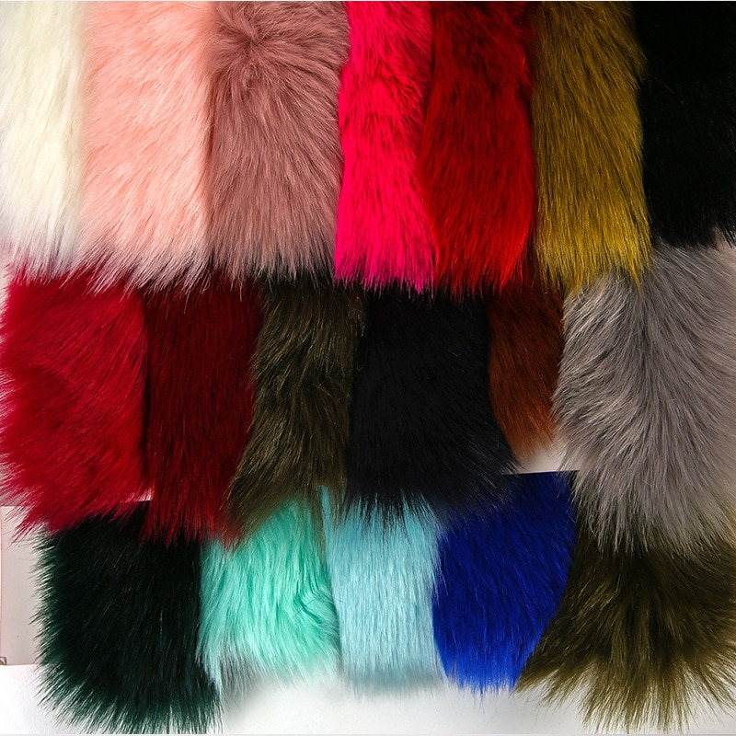
В отличие от натурального, искусственный мех может быть окрашен в любой оттенок. Это позволяет создавать более интересные цветовые сочетания. Кроме того, он более прочен, устойчив к природным осадкам, дешевле в производстве одежды и доступен по цене. Ну и, безусловно, использование искусственного меха сохраняет фауну. Учитывая все эти преимущества, все больше и больше модельеров разрабатывают одежду с использованием искусственного меха.
Метакриловые и акриловые полимеры легкие и упругие. За счет их применения одежда из искусственного меха выглядит объемной, пушистой. Они также обладают высокой устойчивостью к теплу, солнечному свету, саже и дыму, прочны, эластичны и хорошо переносят стирку. Они сопротивляются плесени и не бояться насекомых. Эти полимеры также обладают очень низкой влагопоглощающей способностью и быстро высыхают.
Возможно, именно меху человек обязан жизнью – кто знает, как сложилась бы история, если бы не теплый мех? Поэтому не стоит удивляться, что шубы по-прежнему остаются важным элементом модной эстетики, а одежда из меха и кожи является неотъемлемой частью нашей культуры.
Сама природа подсказала человеку, как не замерзнуть в морозы, а современные технологии-как сохранить при этом жизнь животных.
И вдруг я подумал, что существуют животные, которые имеют недостаточно меха, чтобы комфортно переносить холода и морозы. У меня есть собака-гладкошерстная такса, по кличке Юта. Зимой на улице она сразу начинает мерзнуть, трясется от холода и не хочет идти гулять. Как же помочь ей? И я предложил сшить шубку для неё. Мы все подготовили и сняли мерки с собаки.

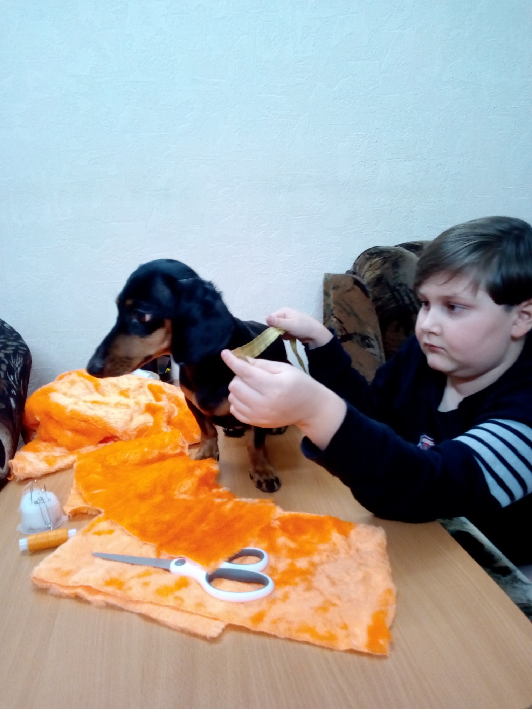
С помощью мамы мы сшили для нашей собачки теплую шубку. Теперь она может спокойно гулять даже в морозы. Вот так –идею использовать мех как защиту о холода можно не только для человека, но и для животных.

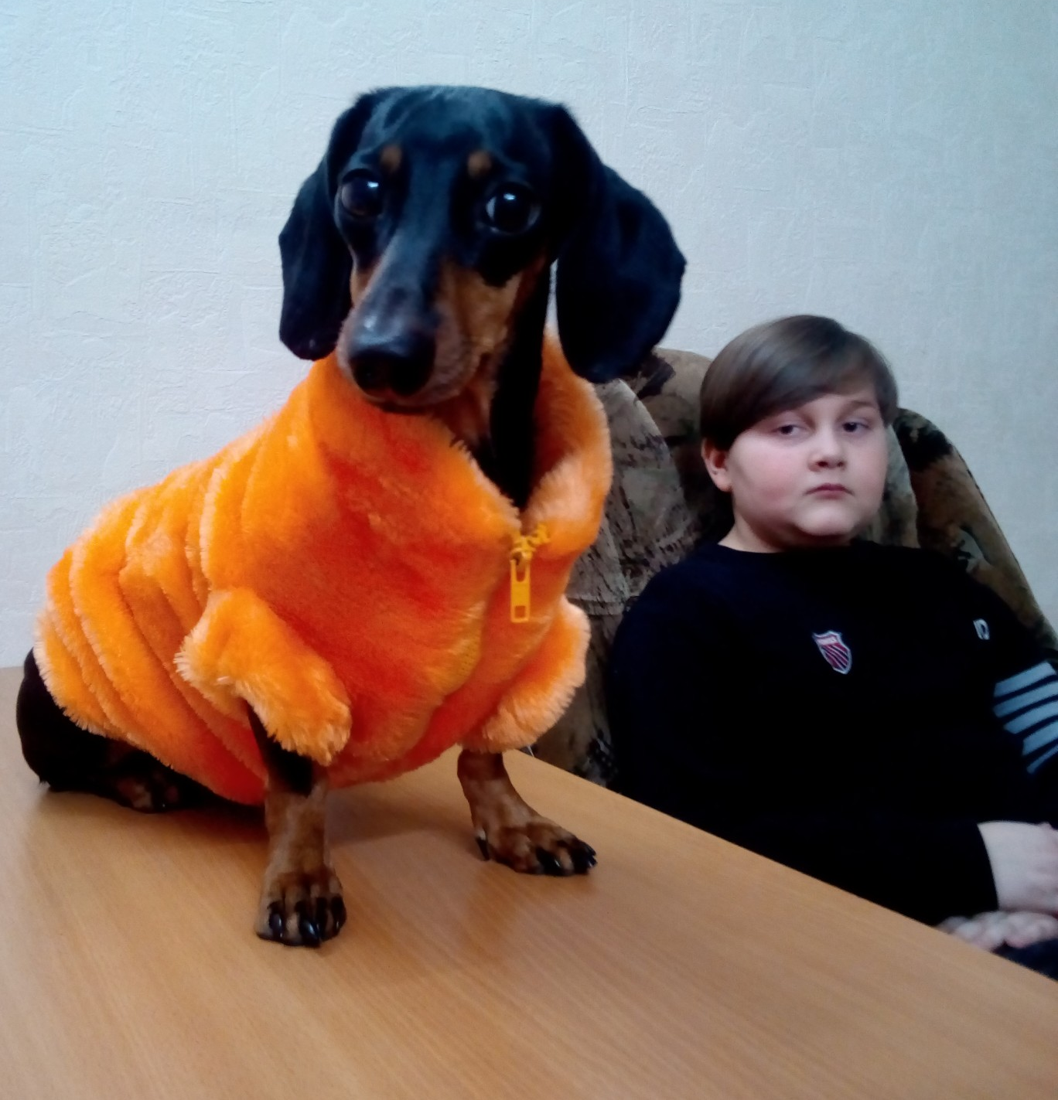


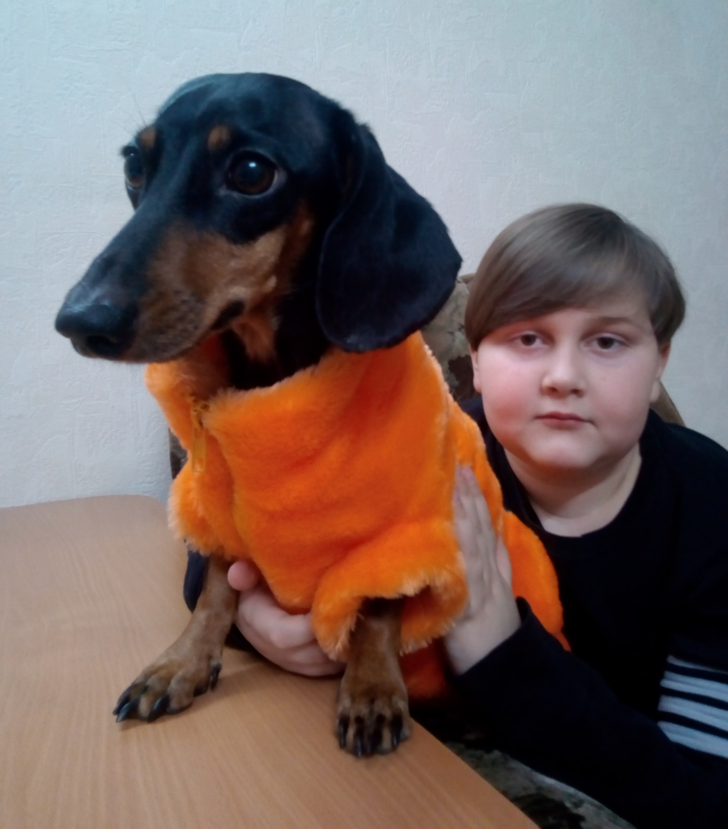

Вывод: в результате проведенных исследований мы установили, что бионика имеет огромное значение в жизни человека. Практически каждый ежедневно встречается с открытиями бионики и эти механизмы значительно облегчают жизнь человека, делают ее удобной и комфортной. Таким образом мы подтверждаем выдвинутую нами гипотезу – у природы можно и нужно брать идеи.

